NF28

Ingénierie des systèmes interactifs

Printemps 2011



**Cahier des Charges**

**Application Post-it pour Android**

Matthieu Rousselet

Charles Bousseau

Sivatharan Kesavamoorthy

Franck Ngako

Sommaire

Sommaire 1

1. Introduction 2

2. Contexte et enjeux 2

3. Etude des utilisateurs 3

a) Utilité du produit 3

b) Public Visé 3

c) Attentes utilisateurs 4

4. Les applications existantes 7

a) Présentation des applications 7

b) Critiques des applications 9

5. Positionnement 10

6. Présentation du produit (fonctionnalités) 11

a) Fonctionnalités de base: 11

b) Fonctionnalités avancées: 12

# Introduction

L’UV NF28 enseigne les méthodes de conception pour les systèmes interactifs, comme par exemple un logiciel avec une IHM. C’est dans ce cadre qu’elle propose aux étudiants de mener un projet qui les amènera à créer leur propre système interactif.

Les supports disponibles pour lesquels on peut développer un système interactif sont nombreux  (Ordinateur, smartphone, tablette tactile, kicknet…), et les domaines d’applications sont innombrables. Le sujet laisse donc beaucoup de liberté aux étudiants pour leur choix de l’application.

Notre groupe a choisi de développer une application sous Androïd (donc pour les Smartphones). Cette application permettrait une prise très rapide de notes, comme pour les post-it que l’on utilise dans la vie courante.

# Contexte et enjeux

L’apparition des Smartphones, il y a quelques années, est aujourd'hui un véritable phénomène de société et le secteur est en pleine expansion. Ce nouveau support multimédia permet d’allier tous les avantages d’un téléphone portable (surtout sa petite taille) avec pleins de fonctionnalités issues des ordinateurs. Une conséquence est l’apparition des « petites » applications pratiques. Ces applications sont destinées à faciliter la vie quotidienne de l’utilisateur en lui procurant un service sur son téléphone. Souvent ce service existait déjà précédemment sous d’autres supports, mais le fait que ce service puisse tenir maintenant dans votre poche est un avantage certain.

C’est dans cette optique que nous avons décidé de créer l’application Post-it pour Androïd. Il est très courant que les gens notent une information ou une tâche à réaliser, sur un post-it ou un bout de papier. L’objectif est de réaliser une application qui permettra la prise rapide d’une information, de la classifier et de la sauvegarder sur son Smartphone, plutôt que sur un bout de papier que l’on risque de perdre ou d’oublier.

# Etude des utilisateurs

1. Utilité du produit

L’application Post-it s’apparente à un système de prise de notes. Le produit s’orientera plus particulièrement vers la prise de notes courtes. L’objectif est de remplacer l’utilisation des penses bêtes sur support papier en rendant la prise de note plus facile, rapide et possible sur son Smartphone. L’application devra donc permettre la prise ou la consultation d’informations aussi rapide et facile qu’avec un stylo et un post-it. Le produit devra aussi avoir une valeur ajoutée en permettant de classer les informations.

1. Public Visé

Les utilisateurs visés sont les propriétaires de Smartphones qui utilisent comme système d’exploitation Androïd. L’application pourra être mise sur la plate-forme Androïd Market qui permet le téléchargement des applications et leur installation automatique. Cela permet de ne pas se limiter aux utilisateurs sachant installer manuellement une application sous Smartphones Cette dernière étant développée dans un contexte pédagogique elle pourra sans problème être distribuée gratuitement, ce qui élargit le cercle des utilisateurs potentiels par rapport à une application payante. Le prix ne sera donc pas un facteur limitant pour le public visé.

Avec la diversité des situations que toute personne a à gérer tous les jours, l’oubli n’est que chose commune. Il devient important de pouvoir prendre des notes afin de se rappeler de choses à faire ou alors tout simplement de faire un ordre du jour, ou même d’organiser sa journée… Du chef d’entreprise à la femme au foyer, en passant par l’étudiant UTC, une telle application trouve aisément sa place. Avoir à portée de main des notes concernant un ordre du jour de réunion, concernant des courses à faire, des logins et mot de passe, la dernière chanson à la radio que l’on a entendue ou encore concernant les échéances du projet de NF28, voilà de manière non exhaustive, autant de choses auxquelles peut servir une telle application.

Les attentes selon le profil de l’utilisateur ne seront pas les mêmes, il est donc important de bien recenser les exigences et les attentes, afin de pouvoir fournir des fonctionnalités qui satisferont une large gamme d’utilisateurs. Il sera aussi important d’offrir une interface intuitive et ‘‘user-friendly’’ afin que quiconque puisse s’y retrouver et adapter et organiser à sa façon les notes dont il a besoin. Même un nouvel utilisateur de Smartphone Androïd devrait pouvoir s’y retrouver.

C’est pour cette raison que nous avons crée un questionnaire pour savoir si une cette application présente un véritable intérêt et quels sont les attentes des différents utilisateurs.

1. Attentes utilisateurs

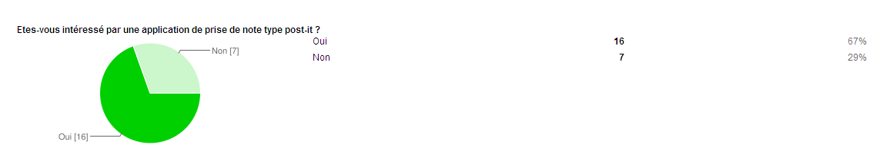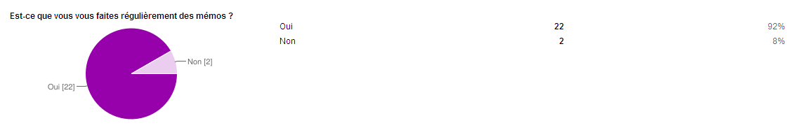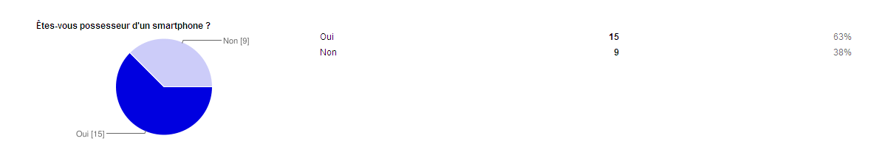Ces deux questions montrent bien que les Smartphones sont de plus en plus répandus et que leurs utilisations (et donc le niveau des utilisateurs) sont variées. Il faudra donc que l’application soit utilisable par quelqu’un qui n’est pas forcément familier avec le fonctionnement d’un Smartphone.

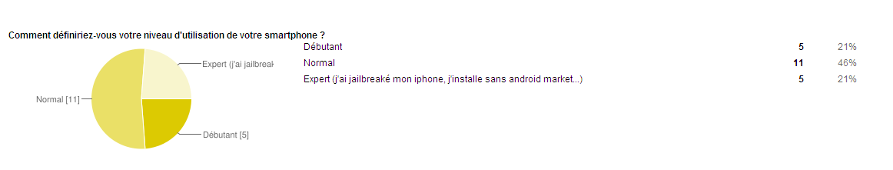On constate que les memos sont très utilisés et que la majorité des sondés montrent un intérêt pour notre application. Il y a donc bien un public potentiel.

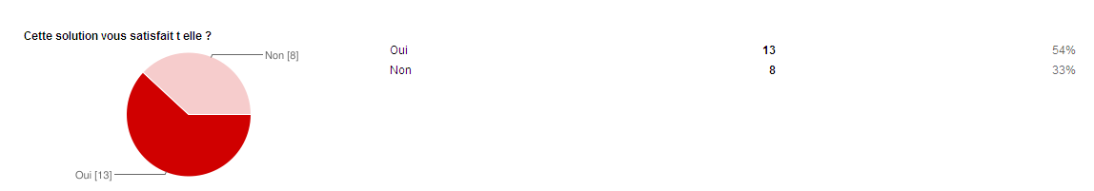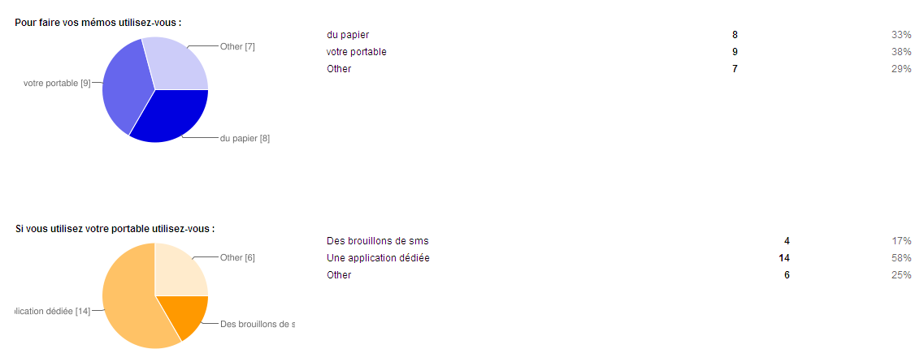

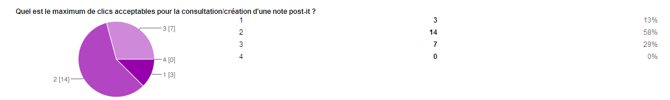Plus de 50% des sondés utilisent déjà leurs portables pour se faire des mémos (dans *other* on a eu 5 fois *les deux* comme réponse) et la majorité d’entre eux utilisent déjà une application dédiée à la prise de notes courtes. On a donc cherché à savoir quelles sont les critiques (positives et négatives) que reçoivent les applications existantes. En résumé les différentes remarques reçues, en générale on est satisfait du temps que l’on met pour créer une note mais on reproche surtout aux applications un manque d’ergonomie mais surtout la possibilité d’organiser ses notes.

On devra donc pouvoir créer un nouveau mémo en 2 clics maximum.

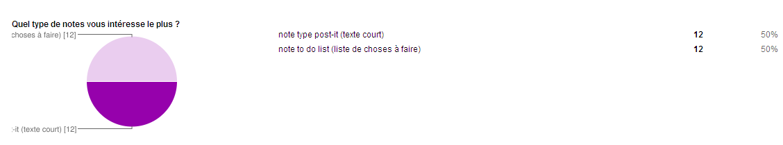On devra donc pouvoir créer et gérer les deux types de notes.

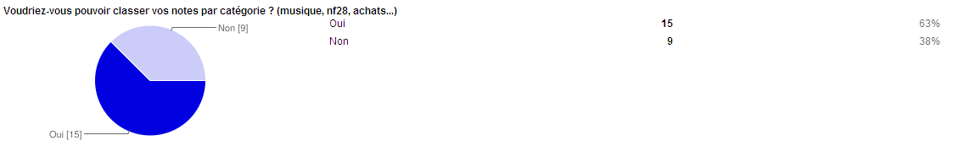

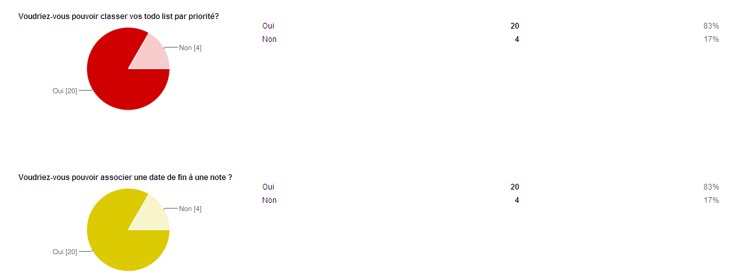

On constate un vrai intérêt pour les deux possibilités de rangement. Cependant la volonté de pouvoir trier ses notes par priorité est plus forte que celle de pouvoir ranger par catégories. On cherchera donc à répondre aux deux attentes mais on privilégiera la deuxième dans l’interaction avec l’utilisateur.

En résumé, l’application possède un vrai public potentiel. La prise de mémo sur Smartphone est déjà quelque chose de répandu. On constate cependant que même si les applications déjà existantes sont satisfaisantes dans la rapidité il manque souvent la possibilité de pouvoir organiser ses mémos. Notre application devra donc fournir en plus des fonctionnalités de base (créer, consulter, modifier, jeter un mémo) avoir des fonctionnalités de tri.

On a donc par ordre d’importance : la possibilité de créer des todo list ou des notes simples, la possibilité de donner une importance et/ou une date d’échéance et enfin la possibilité de ranger les notes par catégories.

# Les applications existantes

1. Présentation des applications

Nous avons étudié deux applications existantes : *MemoWidget* et *Mobisle Notes To Do*. Ces deux applications sont disponibles gratuitement sur Androïd Market et offrent la possibilité de prendre des notes de type Mémo.

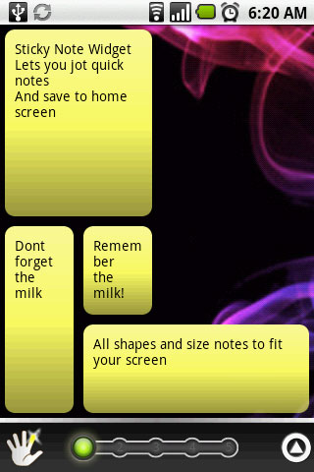

La première application Memo Widget permet de créer des widget de texte et de les mettre sur l’un des écrans de base du système d’exploitation. L’application permet de régler la taille, la couleur et le positionnement du texte, ainsi que la taille et la couleur du widget. On peut en cliquant sur un widget modifier son contenu. On peut aussi déplacer ou supprimer un widget grâce à l’OS Androïd. On remarquera que si le texte ne rentre pas dans le widget il faut cliquer dessus pour accéder au texte complet, il n’y a pas de défilement automatique.

On peut acquérir le texte du widget avec la voix mais uniquement en anglais et à condition d’avoir un accent irréprochable, le système d’acquisition étant moyennement fiable. A noter que, comme la très grande majorité des applications, la prise de texte se fait par l’intermédiaire du clavier virtuel intelligent d’Androïd qui corrige automatiquement les fautes de frappes très fréquentes sur un clavier de cette taille.

La deuxième application permet de faire une liste des choses à faire (to do list). A noter que pour l’utiliser, que ce soit en écriture ou en lecture, il faut lancer l’application. Il n’y pas de widget disponible.

L’application se divise en deux écrans : le premier écran (celui à gauche sur la prochaine page) permet de consulter la liste des to do list. On voit le titre des to do list ainsi que la dernière date d’édition. On peut accéder à une to do list simplement en cliquant dessus. On passe alors sur l’écran de droite. Toujours sur le premier écran en cliquant sur new note on arrive sur l’écran de droite mais avec une to do list vide. Enfin en cliquant sur Edit on peut effacer une to do list, ou accéder à l’écran de droite sur la to do list sélectionnée. A noter que il n’y pas à cliquer sur Edit au préalable pour pouvoir modifier une to do list. Edit sert juste à pouvoir supprimer.

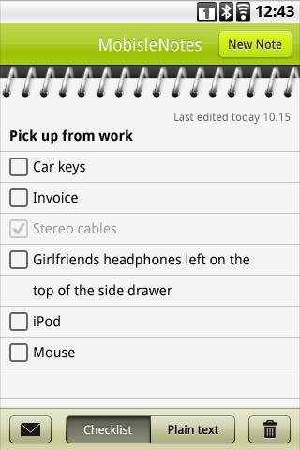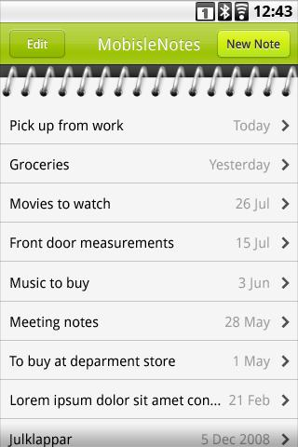

Le deuxième écran affiche la to do list. On a deux modes d’affichage :

* Checklist qui créé des puces pour tous les items. On peut cocher ou décocher une case.
* PlainText affiche un texte au format classique. Pour pouvoir modifier la liste ou le titre il suffit de cliquer dessus pour passer en mode édition. Le mode édition utilise le clavier intelligent d’Androïd.

Le symbole lettre permet d’envoyer la to do list par mail, sms ou réseaux sociaux. La poubelle permet de supprimer soit les items cochés, soit la liste en entier.

On notera que cette application a une version payante (1€45) qui permet en plus de créer des widgets, le drag&drop et la synchronisation avec google docs.

1. Critiques des applications

La première application est peu utile et encore moins utilisable. Elle permet effectivement de créer un widget de texte ce qui permet donc de se faire un pense-bête, mais elle n’a aucune autre fonctionnalité. Mais surtout, pour une application aussi simple, l’utilisabilité est vraiment très moyenne. Le principal défaut est le nombre de clics nécessaires pour créer un mémo : avant de commencer à écrire le texte il faut cinq clics et deux chargements, soit près de dix secondes. Enfin l’IHM est peu travaillée et très austère.

La deuxième application est plus utile mais surtout plus utilisable. L’application est plus utile que la précédente parce qu’elle permet de faire, en plus des notes de texte simple, des listes d’items que l’on peut cocher.

L’utilisabilité est elle aussi meilleure. Si l’on a mis un raccourci pour l’application sur les écrans principaux de l’OS on pourra créer une nouvelle liste ou en consulter une en deux clics seulement. La modification ou la suppression d’une note est elle aussi plus rapide. On a une liste des notes que l’on a prise, avec un titre pour chacune, ce qui permet de s’y retrouver, des symboles facilement compréhensibles sur les boutons de l’application, une IHM agréable avec une bonne ergonomie. Cette application est plus aboutie que la première.

En définitive on souhaiterait réaliser une application avec une utilisabilité au moins équivalente à la deuxième application mais avec une utilité encore plus grande en y rajoutant des fonctionnalités comme par exemple  la possibilité de trier les notes par catégories ou importances.

# Positionnement

Le positionnement de notre application par rapport aux autres applications de gestion de notes se décrit suivant quatre critères :

**Prix**

Là où certains de nos concurrents, comme *MosbileNotes*, ont des fonctionnalités payantes, notre application sera gratuite. Plus d’utilisateurs pourront ainsi y accéder.

**Canal de distribution**

Comme pour nos concurrents, l’application sera disponible sur Androïd Market.

**Communication**

La communication sera axée sur l’universalité de notre application là où nos concurrents visent les professionnels (*MosbileNotes*), et les utilisateurs avertis (*MemoWidget*)

**Produit**

* Notre produit se voudra simple et rapide. Contrairement à *MemoWidget*, créer et accéder à une note se fera en un maximum de trois clics. Pour un accès optimal, l’application consistera en un widget prenant tout l’écran.
* Il sera possible de saisir deux types de notes : information (texte classique) et todo list (liste de tâches).
* Les notes information et todo list pourront être classées en catégories/dossier, ce que ne proposent pas nos concurrents.
* Les notes types todo list pourront être organisées suivant leur importance ou avoir une échéance. Ceci apporte donc un plus par rapport à *MosbileNotes*.

# Présentation du produit (fonctionnalités)

1. Fonctionnalités de base:

Les fonctionnalités de base décrivent les caractéristiques principales de l’application et sont indispensables au bon fonctionnement de celle-ci.

L’application développée pour les Smartphones, fonctionnant sous Android, doit être facile et rapide d’utilisation. L’installation devra se faire sans difficulté.

Cette application intègrera deux types de «post-it»:

-les post-it todo : répertoriant des tâches à réaliser (Ex : des courses à faire pendant la journée ou encore un ordre de jour de réunion). Ce sont des notes à durée de vie limitée avec plus ou moins d’importance selon l’urgence de la tâche à réaliser.

-les post-it information : regroupant des données d’ordre général sans durée de vie. Ce peut être typiquement des titres de chansons qu’on apprécie beaucoup, des noms de personnes dont on veut se souvenir, le nom d’une rue. Bref des notes d’ordre divers.

De plus, elle doit permettre la création d’un nouveau post-it, ou la consultation de manière très rapide en un minimum de clic, si possible un seul. La disposition des post-it doit être intuitive et modifiable par drag&drop. Chaque post-it devra avoir un titre pour pouvoir facilement les distinguer.

Pour les post-it todo, on pourra ajouter un item (ou tâche), cocher ou décocher un item, supprimer un item, supprimer les items cochés.

L’application doit permettre à tout moment de modifier ou de supprimer un post-it.

À l’ouverture notre application propose deux choix. On peut soit décider de consulter ou de créer une todo list, ou consulter ou créer une note d’ordre général. Par la suite on proposera deux écrans différents selon que l’utilisateur décide de gérer les todo ou les notes simples. L’écran todo permettra de créer des todo list et également d’éditer des todo list existantes. Sur cet écran on pourra également affecter les priorités aux différents post-it todo. Pour ce qui est des notes il sera également possible de créer et d’éditer des notes, sans gestion de priorité car ce sont des notes à durée de vie indéterminée.

1. Fonctionnalités avancées:

Cette partie expose maintenant les différentes fonctionnalités que nous pensons possible d’ajouter dans notre application, afin de la rendre aussi complète que possible. Cependant, ne sachant pas exactement le temps que nous prendra le développement, nous les considérons comme optionnelles.

La possibilité de trier les post-it par priorité (uniquement pour les todo) et par catégories (toutes les notes). D’autre part, on pourra modifier la catégorie ou l’importance d’un post-it très simplement et instinctivement avec un simple drag&drop. On doit avoir la possibilité de naviguer dans les post-it par priorité et/ou catégorie.

On pourra aussi modifier l’ordre des items dans une note todo par un drag&drop.

La possibilité d’ajouter aux post-it de type todo des dates d’échéances. La priorité de la note todo sera actualisée au fur et à mesure que l’échéance approche. On pourra aussi mettre en place un système de notifications quand l’échéance approche.

Le code couleur permettant de distinguer les différentes priorités, le nombre de jour à partir duquel il faut augmenter la priorité, celui à partir duquel il faut notifier seront des paramètres réglables via un menu options. On pourra aussi modifier la taille des polices utilisées sur les post it.